ВНИМАНИЕ! КАНИКУЛЫ!
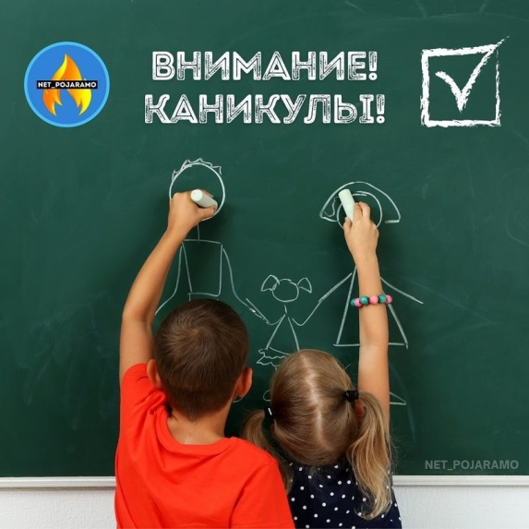
Советы МЧС для родителей в период школьных каникул ✅
⠀
Главное управление МЧС России по Московской области напоминает, что дети, во время школьных каникул, зачастую остаются дома одни без присмотра взрослых.
⠀
В целях предупреждения несчастных случаев с детьми, уважаемые родители, обязательно контролируйте, чем занимаются ваши дети в свободное время.
⠀
Научите их правилам поведения в экстремальных ситуациях и постоянно их повторяйте, устраивайте маленькие экзамены. Сами неукоснительно выполняйте правила по безопасности. Будьте примером для своих детей.
⠀
Заранее позаботьтесь о том, чтобы в доме, на видном месте висел список всех необходимых экстренных телефонов. Убедитесь, что ваш ребенок знает свой домашний адрес.
⠀
Как можно чаще напоминайте детям об опасности игры с огнем.
⠀
Научите детей правильно пользоваться бытовыми электроприборами.
⠀
Если возникла необходимость оставить ребенка на время одного, прежде чем уйти, проверьте, спрятаны ли спички, выключен ли газ и электроприборы.
⠀
Помните, именно вы в ответе за жизнь своего ребенка!
⠀
✅ Следите за сообщениями МЧС России!
В случае необходимости звоните по телефону 01 (с мобильных телефонов – 101, 112).
Единый «телефон доверия» Главного управления МЧС России по Московской области 8 (498) 505-41-70.

ОНД и ПР по Богородскому г.о.
УНД и ПР по Московской области

